**МИНИСТЕРСТВО ОБРАЗОВАНИЯ РЕСПУБЛИКИ БЕЛАРУСЬ**

**БЕЛОРУССКИЙ НАЦИОНАЛЬНЫЙ ТЕХНИЧЕСКИЙ УНИВЕРСИТЕТ**

ФАКУЛЬТЕТ ИНФОРМАЦИОННЫХ ТЕХНОЛОГИЙ И РОБОТОТЕХНИКИ

Кафедра «Программное обеспечение вычислительной техники и автоматизированных систем»

**ОТЧЁТ**

**по лабораторной работе №5**

# «Построение графиков на основе контроллера CP1L-EM30»

по дисциплине «ПАПС»

Выполнили: Казачёнок М.С.

Принял: Юденков В.С.

Минск 2018

**Цель работы**: Составить алгоритм и программу вычисления функций Y=sin(x) и Y = kx и построение их графиков при помощи визуальных компонентов тренд осцелогров и столбцетая диаграмма. Вычисление функций произвести 2-мя методами: на языке ST и на языке Lad

Порядок выполнения лабораторной работы:

1. Создать отдельный программный сегмент в котором организовать вызов функционального блока вычисляющие функции Y=sin(x) и Y = kx на языке ST
2. Организовать второй сегмент в котором вычисляется те же самые функции на языке Lad.
3. На панели визуализации создать отдельный экран на котором сформировать окно ввода амплитуды синусоиды 4 подокна построения график и 2 столбчатые диаграммы.

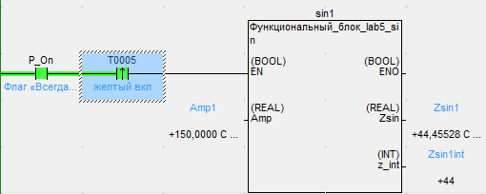

Сегмент на языке ST

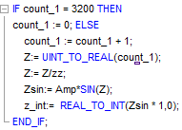

Уравнение на языке ST, где Amp – входной, Zsin и Z_INT – выходные.

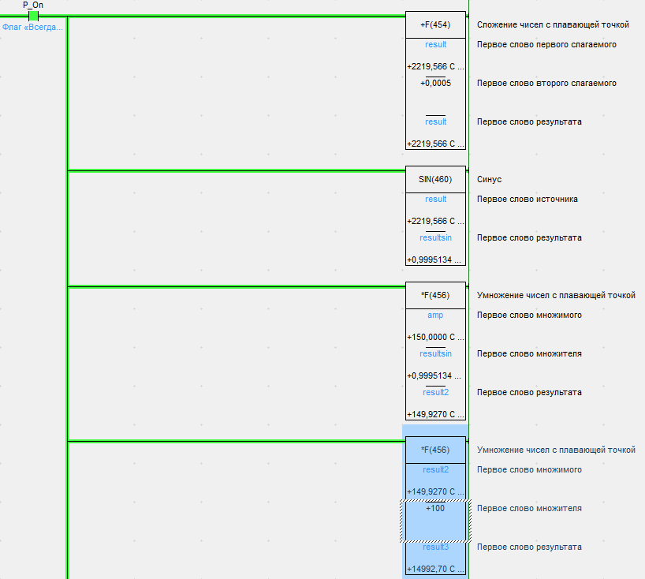

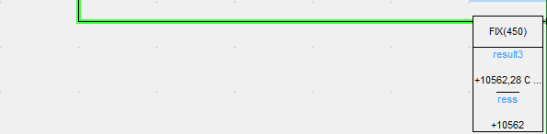

Схема на языке Lad

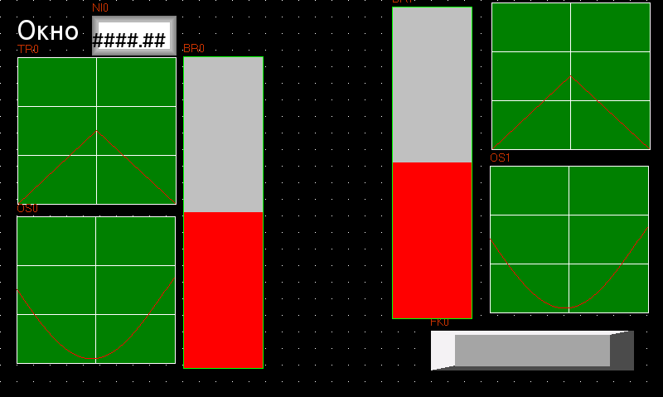

Интерфейс программы

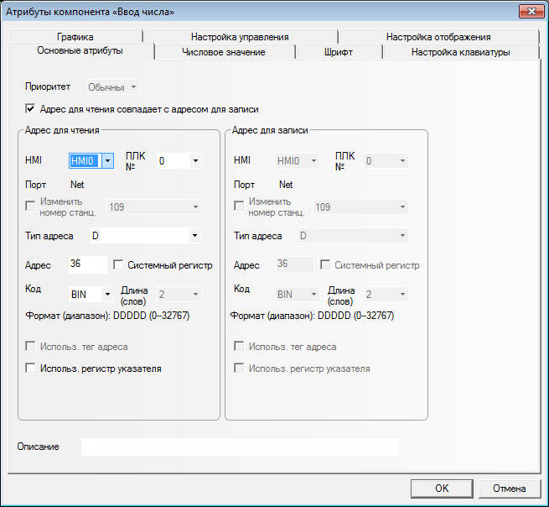

Настойка ввода амплитуды

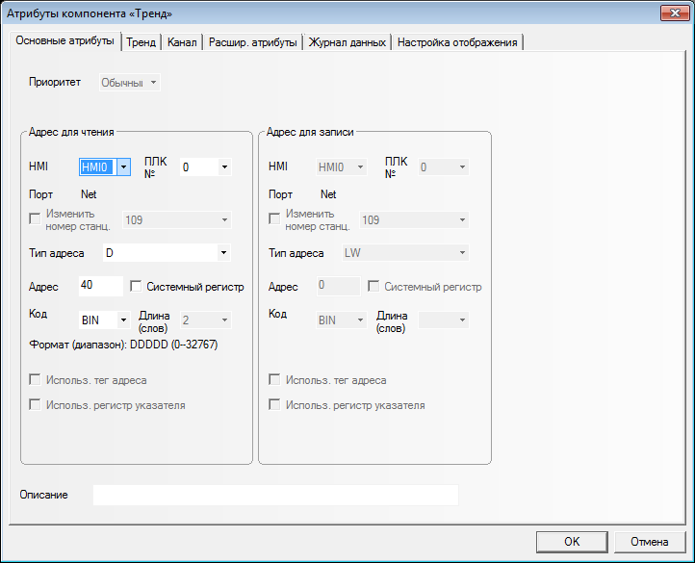

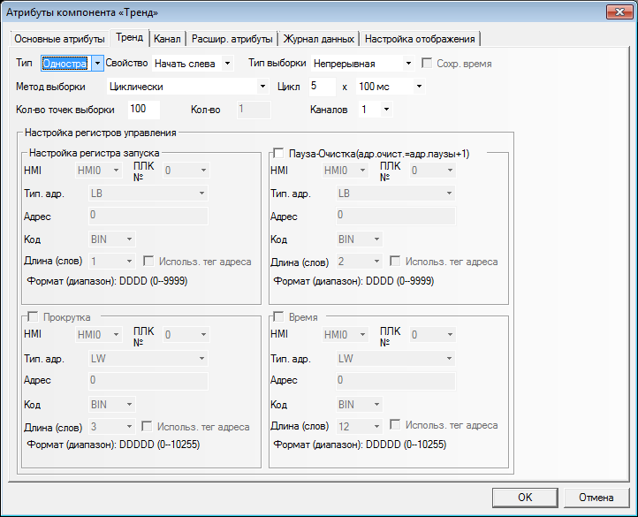

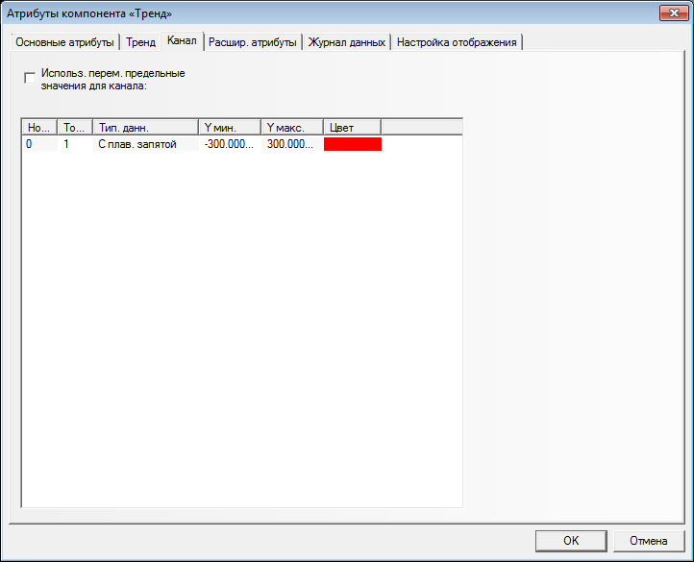

Настойка «Тренд»

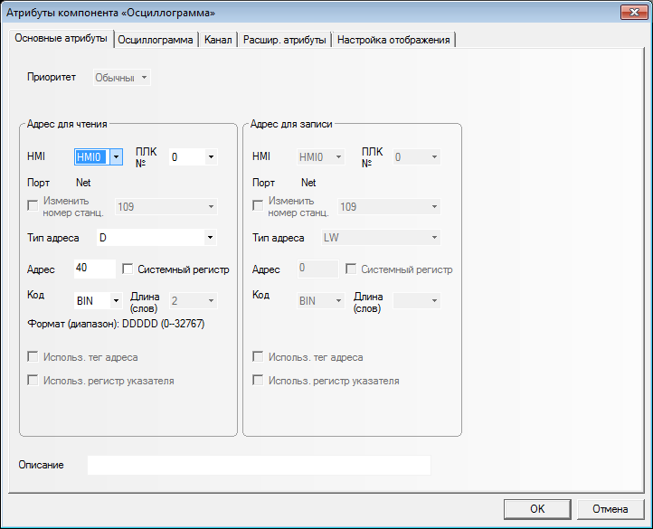

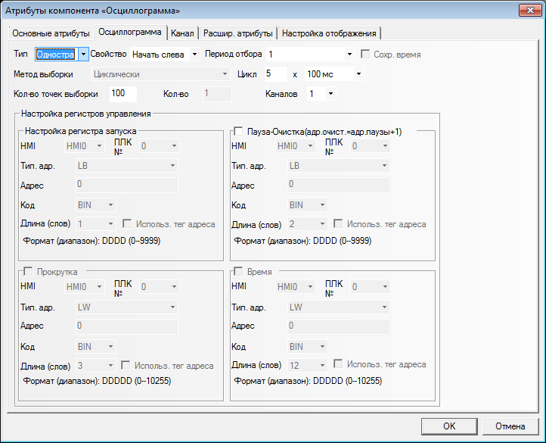

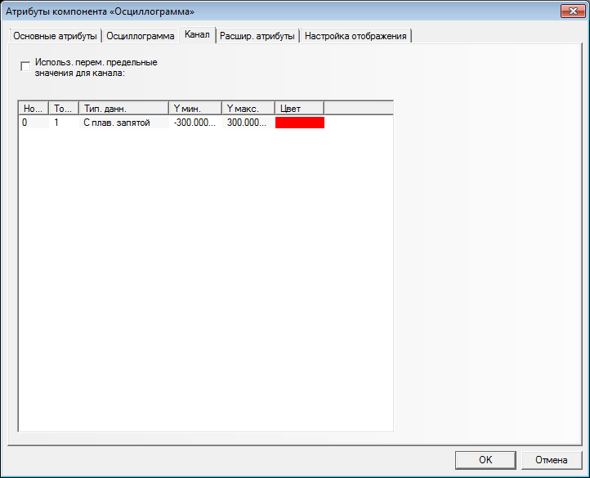

Настойка «Осциллограмма»

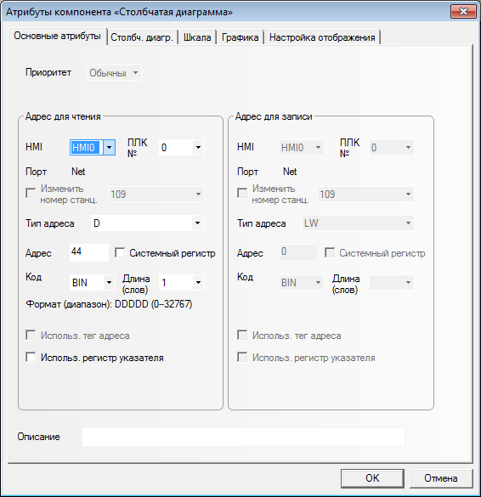

Настойка «Столбчатая диаграмма»

**ВЫВОД:** Составили и отладили программу вычисления целочисленного выражения с использованием языком программирования структурированный текст ST и языка Lad.Научились работать с «Столбчатая диаграмма», «Осциллограмма» и «Тренд».